**Kim jest Pan Nikt?**

**Ostatnimi czasy w środowiskach, w których kultywuje się klasyczne polskie wartości, stała się popularna działalność Pana Nikt. Jeśli choć trochę interesujesz się polityką i mechanizmami, które nią rządzą, na pewno kojarzysz tę postać. Dla wielu jednak wciąż pozostaje zagadką. Kim jest i czym zajmuje się Pan Nikt?**

Mimo że publikuje pod pseudonimem, to wszyscy znają jego prawdziwe imię i nazwisko, wiedzą, jak wygląda. Paradoksalnie jednak [Pan Nikt](https://www.3dom.pro/Pan-Nikt-AION-Szkice-u-konca-czasow-p63), czyli Tomasz Gryguć, to bardzo zagadkowa postać. Skąd pomysł na wykreowanie takiej tożsamości?

**Pan Nikt - morderca mitów**

Jeśli chodzi o sferę zawodową, sam nazywa się analitykiem, publicystą, pisarzem, poetą. Prywatnie **Pan Nikt** jest ojcem trójki dzieci i właścicielem suczki przygarniętej ze schroniska. Jego zainteresowania krążą głównie wokół tematów związanych z polityką. Dokładnie obserwuje i dogłębnie analizuje zjawiska, a następnie z niesamowitą szczerością je komentuje. To dowodzi temu, że nie pozostaje zniewolony przez żadne polityczne ukierunkowanie. Izoluje się od generalizowania, jest sam sobie żołnierzem.

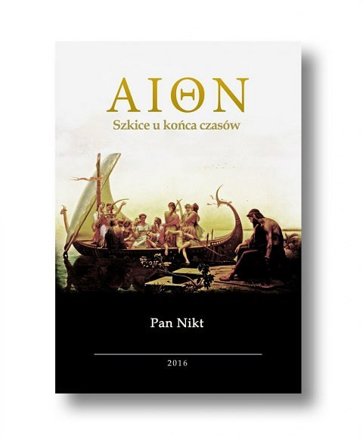

**Twórczość Pana Nikt**

Dotychczas zostały wydane dwie książki autorstwa *Pana Nikt* - „AION Szkice u końca czasów” oraz „Popioły”. Grzegorz Braun nadał mu miano jednego z najlepszych współczesnych analityków politycznych. Nic dziwnego, Pan Nikt porusza tematy, o których czytelnicy chcieliby wiedzieć wiele, lecz nie mają śmiałości zapytać. Odpowiedzi znajdą w jego dziełach. Gryguć opisuje pewne zjawiska w taki sposób, by ujawnić fałsz i obłudę kreowanej przez media i polityków rzeczywistości.

Spróbuj lektury jego dzieł i przekonaj się, jak wiele szczerości z nich płynie.

